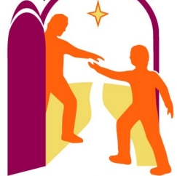

“Sintamo-nos todos devedores
para com os pobres, a fim de que, estendendo reciprocamente
as mãos uns para os outros,
se realize o encontro salvífico
que sustenta a fé,
torna concreta a caridade
e habilita a esperança
a prosseguir segura no caminho
rumo ao Senhor que vem”

Papa Francisco

CONFERÊNCIA EPISCOPAL PORTUGUESA
Edição para uso particular
Conselho Pontifício
para a Promoção da Nova Evangelização

  - II Dia Mundial dos Pobres
  - 18 de novembro de 2018

Este pobre clama

e o Senhor o escuta

Subsídio Pastoral

